ЛАБОРАТОРНАЯ РАБОТА № 3
«Приложения с графическим интерфейсом»
Вариант: свой — «Артдуэль», поединок двух танков

1. Задание
Разработать приложение с графическим интерфейсом на языке Python (библиотека tkinter). В задании предложены готовые варианты: текстовый редактор («блокнот»), картотека книг библиотеки, мини-плеер; также разрешено предложить свой вариант приложения. Приложение должно содержать основное окно, меню, элементы управления, обработку ошибок ввода и модальное окно («О программе»). Разработка ведется в системе контроля версий Git, в отчет включаются прототипы интерфейса, листинг кода и ссылка на репозиторий.

2. Выбранный вариант — «Артдуэль»
Я сделал свой вариант: аркадный поединок двух танков («артиллерийская дуэль»). Игрок управляет синим танком слева, против него играет компьютер (красный танк справа). По очереди вводится угол и сила выстрела, снаряд летит по дуге с учетом «гравитации», попадание отнимает очки здоровья (HP). Выигрывает тот, кто первым уничтожит противника. Чтобы игра не превращалась в стрельбу одним и тем же углом, после каждого выстрела оба танка случайно меняют позиции на поле, а ветер (он тоже меняется каждый ход и показывается в панели) сносит снаряд в сторону — прицеливаться приходится заново, а компьютер учитывает ветер в своем расчете. За снарядом тянется гаснущий след, при попадании рисуется простая анимация взрыва. Идея взята из классических игр типа «танчики»/Artillery: механика простая, но интересная, и на ней удобно показать все требуемые элементы GUI: холст Canvas с анимацией, поля ввода, кнопку, меню, строку статуса и модальное окно.

3. Прототипы интерфейса
До написания кода набросал от руки (в Paint) прототипы окон. Прототип главного окна:
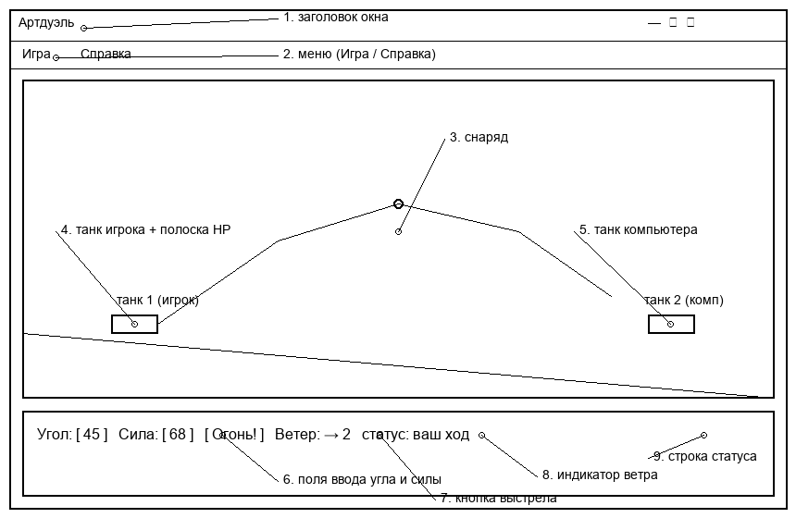
Рисунок 1 — Прототип главного окна: 1) заголовок; 2) меню; 3) снаряд; 4) танк игрока и полоска HP; 5) танк компьютера; 6) поля ввода угла и силы; 7) кнопка «Огонь!»; 8) индикатор ветра; 9) строка статуса

Прототип модального окна «О программе»:
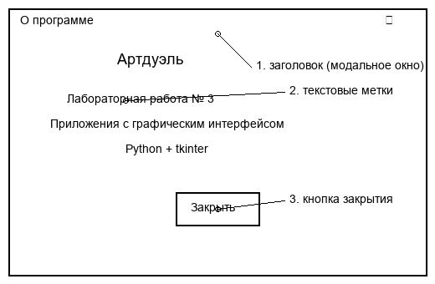
Рисунок 2 — Прототип окна «О программе»: 1) заголовок; 2) текстовые метки; 3) кнопка «Закрыть»

4. Листинг main.py
"""Лаба 3 - Артдуэль: поединок двух танков (tkinter)."""
import math
import random
import tkinter as tk
from tkinter import messagebox
W, H = 900, 450 # размер поля
ZEML = 400 # уровень земли
X1, X2 = 120, 780 # позиции танков
G = 0.35 # гравитация для снаряда
# цвета
CVET_NEBO = "#87CEEB"
CVET_ZEML = "#5d8a3c"
CVET_T1 = "#4a6fa5"
CVET_T2 = "#a54a4a"
class Artduel:
def __init__(self, root):
self.root = root
root.title("Артдуэль")
root.geometry("+60+40")
root.resizable(False, False)
# меню приложения
menu = tk.Menu(root)
igra = tk.Menu(menu, tearoff=0)
igra.add_command(label="Новая игра", command=self.novaya_igra)
igra.add_separator()
igra.add_command(label="Выход", command=root.destroy)
menu.add_cascade(label="Игра", menu=igra)
spravka = tk.Menu(menu, tearoff=0)
spravka.add_command(label="О программе", command=self.o_programme,
accelerator="Ctrl+H")
menu.add_cascade(label="Справка", menu=spravka)
root.config(menu=menu)
root.bind_all("<Control-h>", lambda e: self.o_programme())
self.canvas = tk.Canvas(root, width=W, height=H, bg=CVET_NEBO)
self.canvas.pack()
# панель управления внизу
panel = tk.Frame(root)
panel.pack(fill="x", padx=10, pady=6)
tk.Label(panel, text="Угол:").pack(side="left")
self.ugol_ent = tk.Entry(panel, width=5)
self.ugol_ent.pack(side="left", padx=4)
self.ugol_ent.insert(0, "45")
tk.Label(panel, text="Сила:").pack(side="left")
self.sila_ent = tk.Entry(panel, width=5)
self.sila_ent.pack(side="left", padx=4)
self.sila_ent.insert(0, "50")
tk.Button(panel, text="Огонь!", command=self.vistrel).pack(side="left", padx=10)
self.veter_lbl = tk.Label(panel, text="Ветер:", fg="#555")
self.veter_lbl.pack(side="left", padx=6)
self.status = tk.Label(panel, text="Ваш ход", fg="#225522")
self.status.pack(side="left", padx=10)
self.hp1 = 100
self.hp2 = 100
self.x1 = X1 # стартовые позиции танков
self.x2 = X2
self.veter = 0 # снос снаряда в сторону каждый тик
self.pokaz_veter()
self.hod_igroka = True # чей сейчас ход
self.snar = None # летящий снаряд на канвасе
self.narisovat()
def narisovat(self):
c = self.canvas
c.delete("all")
c.create_rectangle(0, ZEML, W, H, fill=CVET_ZEML, outline="")
self.tank(c, self.x1, CVET_T1, self.hp1, 1)
self.tank(c, self.x2, CVET_T2, self.hp2, 2)
def tank(self, c, x, cvet, hp, nomer):
# корпус, башня и ствол
c.create_rectangle(x - 25, ZEML - 14, x + 25, ZEML, fill=cvet, outline="#333")
c.create_rectangle(x - 12, ZEML - 26, x + 12, ZEML - 14, fill=cvet, outline="#333")
c.create_line(x, ZEML - 20, x + 18, ZEML - 34, width=3, fill="#333")
c.create_text(x, ZEML - 42, text=f"Танк {nomer}", fill="#333")
# полоска здоровья над танком
c.create_rectangle(x - 30, ZEML - 60, x + 30, ZEML - 54, outline="#333")
w = max(0, 60 * hp / 100)
c.create_rectangle(x - 30, ZEML - 60, x - 30 + w, ZEML - 54,
fill="#cc3333", outline="")
def vistrel(self):
# ходит только игрок и только если нет летящего снаряда
if not self.hod_igroka or self.snar:
return
try:
ugol = float(self.ugol_ent.get().replace(",", "."))
sila = float(self.sila_ent.get().replace(",", "."))
except ValueError:
self.status.config(text="Нужно ввести числа!", fg="#aa2222")
return
if not (1 <= ugol <= 89) or not (10 <= sila <= 100):
self.status.config(text="Угол 1..89, сила 10..100", fg="#aa2222")
return
vx, vy = self.skorost(ugol, sila, vpravo=True)
self.zapustit(self.x1 + 18, ZEML - 34, vx, vy, vpravo=True)
def skorost(self, ugol, sila, vpravo):
# переводим угол и силу в скорость по осям
rad = ugol * math.pi / 180
v = sila * 0.22
naprav = 1 if vpravo else -1
return v * math.cos(rad) * naprav, -v * math.sin(rad)
def zapustit(self, x, y, vx, vy, vpravo):
self.snar = self.canvas.create_oval(x - 4, y - 4, x + 4, y + 4, fill="#222")
self.dvizh(vx, vy, vpravo)
def dvizh(self, vx, vy, vpravo):
c = self.canvas
x1, y1, x2, y2 = c.coords(self.snar)
x = (x1 + x2) / 2 + vx + self.veter * 0.12
y = (y1 + y2) / 2 + vy
vy += G
c.coords(self.snar, x - 4, y - 4, x + 4, y + 4)
# точки-след за снарядом, гаснут сами через 700 мс
sled = c.create_oval(x - 1, y - 1, x + 1, y + 1, fill="#555", outline="")
self.root.after(700, lambda: c.delete(sled))
tx = self.x2 if vpravo else self.x1
if abs(x - tx) < 28 and y > ZEML - 30:
self.popal(vpravo, x, y)
return
if y >= ZEML - 4 or x < -20 or x > W + 20:
self.mimo(vpravo)
return
self.root.after(20, lambda: self.dvizh(vx, vy, vpravo))
def vzriv(self, x, y):
# три круга разъезжаются и исчезают - простая анимация взрыва
for r, cv in ((8, "#ffdd44"), (15, "#ff8830"), (24, "#cc3311")):
kr = self.canvas.create_oval(x - r, y - r, x + r, y + r,
outline=cv, width=3)
self.root.after(400, lambda k=kr: self.canvas.delete(k))
def popal(self, vpravo, x=0, y=0):
uron = random.randint(15, 35)
if vpravo:
self.hp2 = max(0, self.hp2 - uron)
else:
self.hp1 = max(0, self.hp1 - uron)
self.vzriv(x, y)
self.canvas.delete(self.snar)
self.snar = None
self.narisovat()
kto = "Вы попали!" if vpravo else "Вас ранили!"
self.status.config(text=f"{kto} Урон {uron}", fg="#aa2222")
if self.hp2 <= 0:
messagebox.showinfo("Победа!", "Вы уничтожили вражеский танк!")
self.novaya_igra()
return
if self.hp1 <= 0:
messagebox.showinfo("Поражение", "Ваш танк уничтожен...")
self.novaya_igra()
return
self.sled_hod(vpravo)
def mimo(self, vpravo):
self.canvas.delete(self.snar)
self.snar = None
self.status.config(text="Промах!", fg="#225522")
self.sled_hod(vpravo)
def pokaz_veter(self):
# ветер меняется после каждого выстрела и сносит снаряд в сторону
self.veter = random.randint(-4, 4)
if self.veter > 0:
strelka = "→ " + str(self.veter)
elif self.veter < 0:
strelka = "← " + str(-self.veter)
else:
strelka = "штиль"
self.veter_lbl.config(text="Ветер: " + strelka)
def peredvinut(self):
# после выстрела танки меняют позиции - прицелиться по памяти не выйдет
self.x1 = random.randint(60, W // 2 - 60)
self.x2 = random.randint(W // 2 + 60, W - 60)
self.pokaz_veter()
self.narisovat()
def sled_hod(self, vpravo):
self.peredvinut()
if vpravo:
# после выстрела игрока ходит комп
self.hod_igroka = False
self.status.config(text="Ходит компьютер...", fg="#225522")
self.root.after(900, self.hod_kompa)
else:
self.hod_igroka = True
self.status.config(text="Ваш ход", fg="#225522")
def hod_kompa(self):
# комп прицеливается с небольшой случайной ошибкой
best = None
for _ in range(40):
ugol = random.randint(25, 70)
sila = random.randint(45, 85)
vx, vy = self.skorost(ugol, sila, vpravo=False)
# грубо симулируем полёт и смотрим куда упадёт
x, y, cx, cy = self.x2, ZEML - 34, vx, vy
while y < ZEML and 0 < x < W:
x += cx + self.veter * 0.12
y += cy
cy += G
if best is None or abs(x - self.x1) < best[0]:
best = (abs(x - self.x1), ugol, sila)
ugol, sila = best[1], best[2]
ugol += random.randint(-4, 4)
sila += random.randint(-6, 6)
self.status.config(text=f"Комп: угол {ugol}, сила {sila}", fg="#225522")
vx, vy = self.skorost(ugol, sila, vpravo=False)
self.zapustit(self.x2 - 18, ZEML - 34, vx, vy, vpravo=False)
def novaya_igra(self):
self.hp1 = 100
self.hp2 = 100
self.x1 = X1
self.x2 = X2
self.pokaz_veter()
self.hod_igroka = True
if self.snar:
self.canvas.delete(self.snar)
self.snar = None
self.narisovat()
self.status.config(text="Новая игра. Ваш ход", fg="#225522")
def o_programme(self):
# модальное окно - пока его не закроешь, игра не работает
okno = tk.Toplevel(self.root)
okno.title("О программе")
okno.geometry("330x180+300+200")
okno.resizable(False, False)
okno.transient(self.root)
okno.grab_set()
tk.Label(okno, text="Артдуэль", font=("Arial", 14, "bold")).pack(pady=10)
tk.Label(okno, text="Лабораторная работа № 3\n"
"Приложения с графическим интерфейсом\n"
"Python + tkinter", justify="center").pack()
tk.Label(okno, text="Вариант (свой): поединок танков", fg="#666").pack(pady=4)
tk.Button(okno, text="Закрыть", command=okno.destroy).pack(pady=8)
def main():
root = tk.Tk()
Artduel(root)
root.mainloop()
if __name__ == "__main__":
main()

5. Демонстрация работы программы
Главное окно после запуска (танки стоят на земле, HP полные, статус «Ваш ход»):
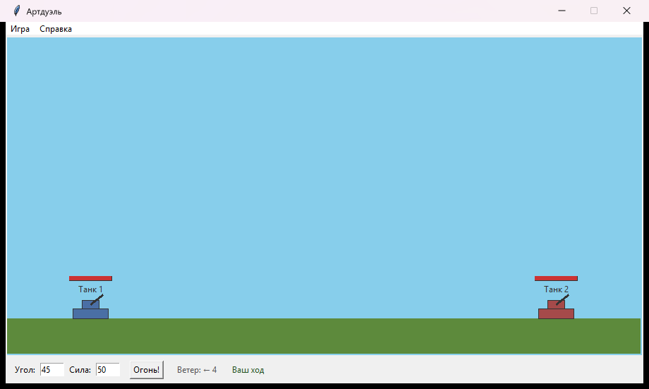
Рисунок 3 — Главное окно игры

Момент после выстрела игрока: снаряд долетел, танки уже заняли новые позиции, у танка компьютера видно уменьшившуюся полоску HP, в панели отображается ветер. Анимация сделана через метод after() — каждые ~20 мс снаряд перерисовывается чуть дальше, за ним тянется гаснущий след:
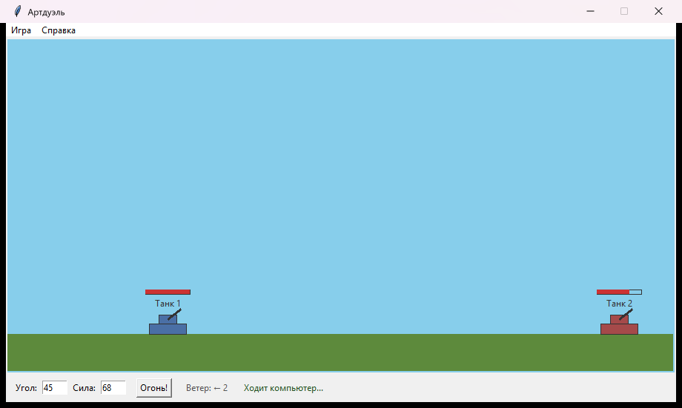
Рисунок 4 — Игра в процессе: попадание, новые позиции танков, ветер

Модальное окно «О программе» (открывается из меню «Справка» или по Ctrl+H). Пока оно открыто, игра блокируется:
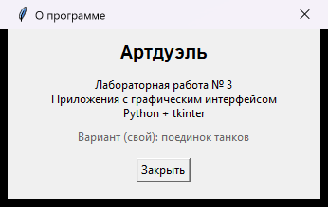
Рисунок 5 — Окно «О программе»

6. Обработка исключений
Ввод угла и силы читается из текстовых полей. Если пользователь ввел не число, срабатывает конструкция try/except ValueError: в строке статуса выводится сообщение «Нужно ввести числа!», выстрел не происходит. Также заранее проверяются диапазоны: угол от 1 до 89 градусов, сила от 10 до 100, чтобы нельзя было стрелять «вниз», «в спину» или со слишком большой скоростью. Дробная запятая заменяется на точку, чтобы можно было вводить «45,5».
Кроме того, кнопка «Огонь!» не дает выстрелить, пока летит предыдущий снаряд или пока ходит компьютер, а после победы/поражения через messagebox предлагается новая игра.

7. Контроль версий
Разработка велась в Git: сначала сделал окно с меню и полем, потом выстрел без анимации, потом анимацию снаряда и полоски HP, в конце добавил окно «О программе» и обработку ошибок. Репозиторий: https://github.com/Kirill11156/lab3-artduel

8. Вывод
Разработано графическое приложение «Артдуэль» на Python + tkinter: поединок двух танков с анимацией снаряда, игрой против компьютера и обработкой ошибок ввода. Освоены основные виджеты tkinter (Menu, Canvas, Entry, Button, Label), модальные окна Toplevel, таймеры after() и ведение разработки в Git.

